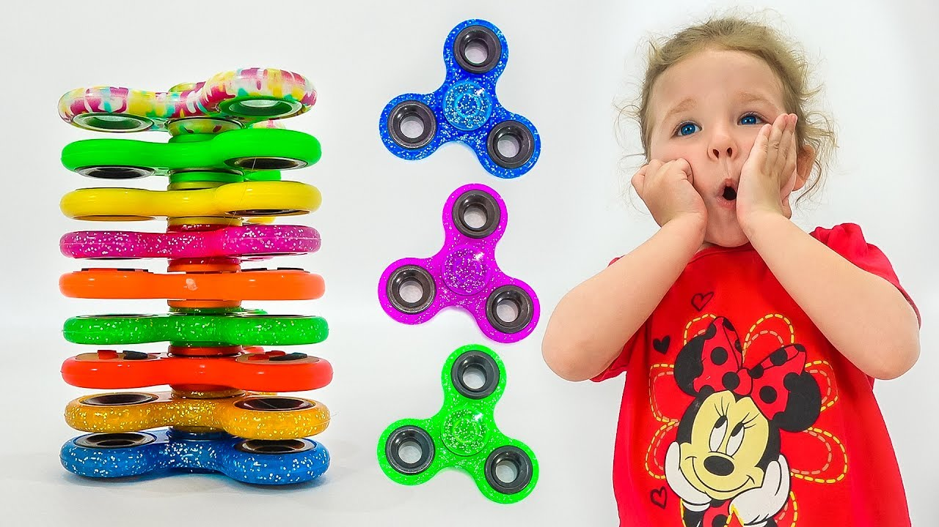
КУПИТЬ ИЛИ НЕ КУПИТЬ…СПИНЕР
На днях купил детям спинеры. Думаю, все знают, что это такое. Это такая… Фигня, которую можно зажать между большим пальцем руки и любым другим той же руки и крутить. Они бывают самые разные.
Впервые я увидел эти штуки в мае в Нью-Йорке. Мне предложили на улице за 15$, сказали, что это очень хорошая цена, и что это очень модно. Я отказался. Потом я увидел спинеры везде… Практически в каждом киоске, в супермаркетах, в строительных магазинах… Ну и, конечно, у многих людей в руках.
Я почти сразу же категорически заявил, что своим детям эту дрянь покупать не буду. Не потому, что жаль, а потому что я не хочу идти на поводу у мировых корпораций, у глупой моды и у повального, идиотского поветрия. Я говорил, что ничего более бессмысленного, чем эти спинеры и увлечения ими даже представить себе нельзя, и что я не буду потакать бессмысленному желанию моих детей получить спинер, если таковое у них возникнет… И вот купил всем троим по одному. Купил и сам целый вечер вертел то один, то другой.
Не могу сказать, что это очень приятная или красивая вещь. Но и неприятными эти штуки назвать не могу. Дети же были рады. Даже старшая.
Они не особенно их просили. Помнили моё заявление и не просили, но определённо хотели.
Жаль, что я не купил спинеры ещё в Нью-Йорке тогда, когда их почти ни у кого не было и они были в диковину. Это, конечно, длилось недолго, очень скоро они появились повсеместно, но хотя бы несколько дней мои дети могли бы быть редкими обладателями вожделенной фигни. На них бы с интересом, возможно, с завистью смотрели бы. Что может быть слаще в детстве, чем такие взгляды?
Зачем я сделал какие-то глупые заявления?! Для чего я чувствовал в своём запрете серьёзное воспитательное содержание? К чему полагал себя серьёзным и мудрым родителем, желающим оградить детей своих от тлетворной, стадной глупости? Теперь вот жалею.
Надо было сразу, как только я увидел эти вертелки вспомнить то, как страстно, до потери сна и аппетита я хотел иметь кубик Рубика. А мне его не покупали… Я не был силён в головоломках и не хотел уметь быстрее остальных собирать тот самый кубик. Я просто очень хотел им обладать. Это было абсолютно детское, стадное желание.
Мне просто нравился тот кубик, его цветные квадратики, его ни с чем не сравнимый скрип, изумительные размер и вес. Мне очень, очень хотелось держать его в руках, крутить, класть его в портфель, вынимать его оттуда. Мне хотелось им обладать! Но мне его не покупали. А у всех он был. И я был несчастлив.
Невозможно, немыслимо подходить со своим взрослым, осмысленным, умным опытным занудством к детским желаниям… В том, что у всех есть, а у тебя нету, всем купили, а тебе не купили… В такой ситуации в детстве нет никакого проявления гордой индивидуальности и самобытности, в этом есть только несчастье.
Глупо объяснять маленькому человеку, что какая-то вертелка или какой-то особо упругий мячик или ещё какая-нибудь с точки зрения взрослого человека бесполезная и дурацкая фигня ему, ребёнку, не нужна, что она ему не полезна, и что надо быть умнее остальных.
Можно сколько угодно такое втолковывать маленькому человеку, а он будет слушать и горевать по поводу того, что у него нету столь необходимой ему вещи, которая, к тому же, есть у всех, а стало быть он будет несчастным и не принятым в счастливое общество обладателей столь прекрасной вещи…
Глупо полагать, что мы, взрослые, лучше знаем, какие игрушки нужнее, полезнее и развивательнее для детей. Мы покупаем их, а они ими не играют… Почему? А потому что мы их покупаем не для них, а для себя. Покупаем из соображений пользы, воспитательности или по той причине, что в наше время такой прелести не было. А они ими не играют.
Не играют и требуют что-то совершенно нам непонятное и даже раздражающее. Канючат, настаивают, а мы проявляем твёрдость, опасаясь им потакать, и тем самым разбаловать… Проходим мимо того, что они хотят.
А тут как-то не прошли мимо, прислушались к просьбе дочери, купили ей копеечную, маленькую розовую деревянную черепашку с качающейся головой. Дрянь дрянью. А дочь третий день ей клеит домики из бумаги, создаёт условия обитания, и рвёт травку на ночь.
Если все дети крутят какую-то вертелку, а у некоторых детей этих штук по нескольку, то надо своему купить такое же. И по-возможности, чтобы эта фиговина оказалась лучше, чем у остальных. А то если поскупиться, то твоего кровного ребёнка могут ещё и на смех поднять за плохой кубик или левый спинер. Пусть у него будет то, что он хочет. Путь как можно больше будет счастлив. Отказать в такой штуке ребёнку можно только в том случае, если действительно на это нет денег или это нигде не продаётся… Но даже и тогда стоит поискать и может быть в чём-то отказать себе.
Эти спинеры, как кубики и как мячики попрыгунчики, всё это быстро проходящая мода. Дорога ложка к обеду. Да и детство так фантастически быстротечно. Сегодня ты что-то запрещал и не дал своему ребёнку, а завтра, глядишь, ему уже это и не надо. Хорошо? Да ничего хорошего!
Ещё в прошлом году сын готов был целый день плескаться в море и беспрерывно прыгать с мостка. Беспрерывно. Он забывал есть, пить… А мы ему занудливо говорили: посиди на берегу, согрейся, поешь, попей… А нынче у него наметились усы в виде тёмного пушка над верхней губой, волосики под мышками, и ему уже скучно плескаться в море, не весело прыгать с мостка, а если он и хочет прыгнуть, то думает о том, как красиво или некрасиво у него это получится. Бесконечная радость от безудержного купания для него закончилась навсегда. НАВСЕГДА!
Сейчас отчаянно грустно вспоминать о каждом запрете или ограничении его купания в прошлом году.
Младшей первого сентября в школу. В первый раз в первый класс. Она очень хочет. Купили ей школьный рюкзак. Она с ним ходит везде и готова с ним в обнимку спать. Наивный, счастливый человек, ещё не знает, что её ждёт, и как она будет уставать от своего портфеля… Эх! Лучше бы я накупил ей спинеров и черепах, только чтобы притормозить, остановить лето и детство!
Евгений Гришковец

